102062209邱政凱 社會統計 期中Stata作業

在每一題之中我都已經用recode把無效資料(missing value)消去。

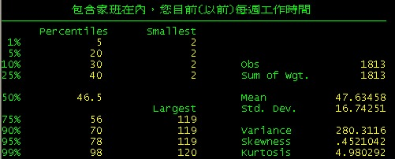

我找了受訪者包含加班的每週總工作時間。

可以看到平均工作時間是47.6小時，不過因為裡面沒有討論受訪者一週休息幾天，所以其實也很難平均說每人每次上班平均工作多久。

標準差是16.74，而平均數和中位數其實是差不多的，可以推斷整個分布不會太呈現右偏或左偏。

不過變異數為280.3，可以看出其實整體資料的分布範圍還是滿廣的，極小值只有兩小時，而極大值來到了一百二十小時。

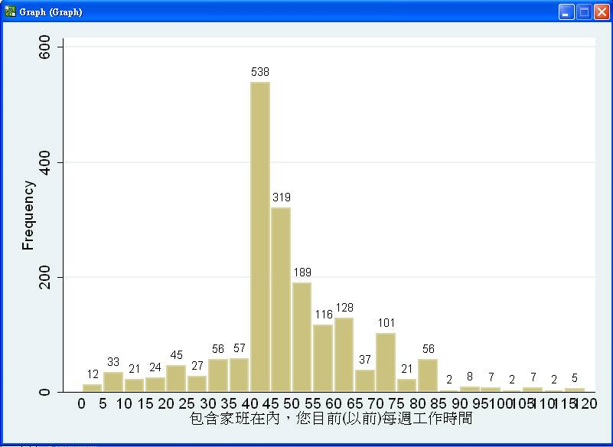

以五小時為一個區間所畫出來的統計直方圖，可以看到最多人的工作時間還是集中在40~60小時之間，而峰值出現在40~45小時。

類別變數的部分，我找了宗教信仰和居住地區。

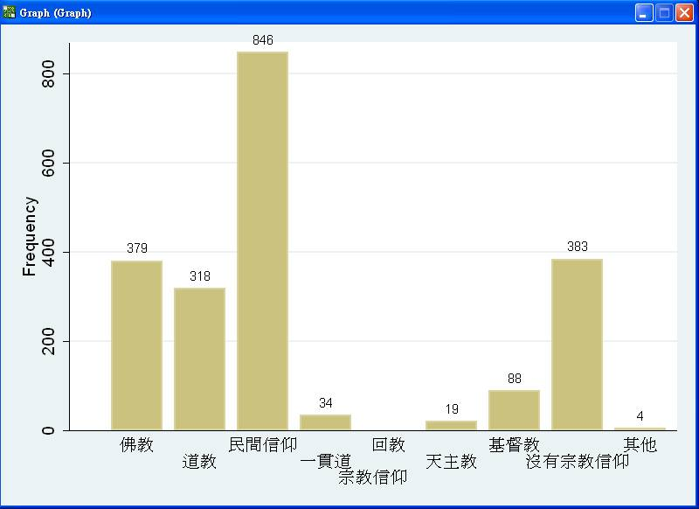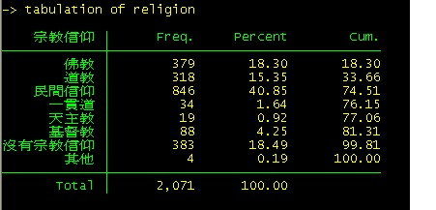

可以發現，台灣社會的主要信仰還是以民間信仰(40.85%)和佛(18.30%)道(15.35%)教為主，不過也可以看到自認為沒有宗教信仰的人其實也占了頗大一部份的比例(18.49%)，不過令人意外的是，這整份調查沒有人是以回教為信仰的。

台灣的穆斯林人數約為5萬到6萬人，約佔總人數的0.25%，這份兩千多人的調查卻沒有涵蓋到任何一位回教信仰人士，讓人對它的抽樣方法感到質疑。

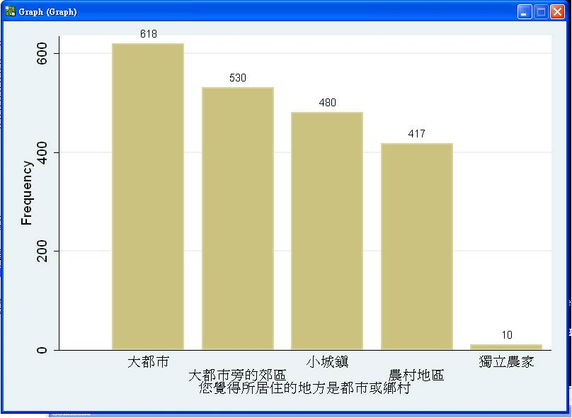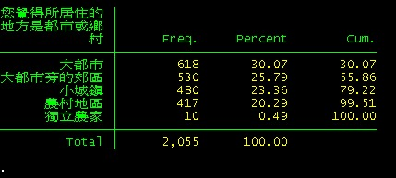

這邊則是人民對於自身居住地區是否為都市或鄉村的”感覺”。

可以看到這個結果大致跟台灣的都市發展狀況差不多，以大都市地區和都市郊區為主。不過也可以看到其實還是很多台灣人(20.49%)認為自己是住在農村地區。台灣目前都市化程度約80%，大約是扣除農村地區的人口比例，與此統計結果相吻合。